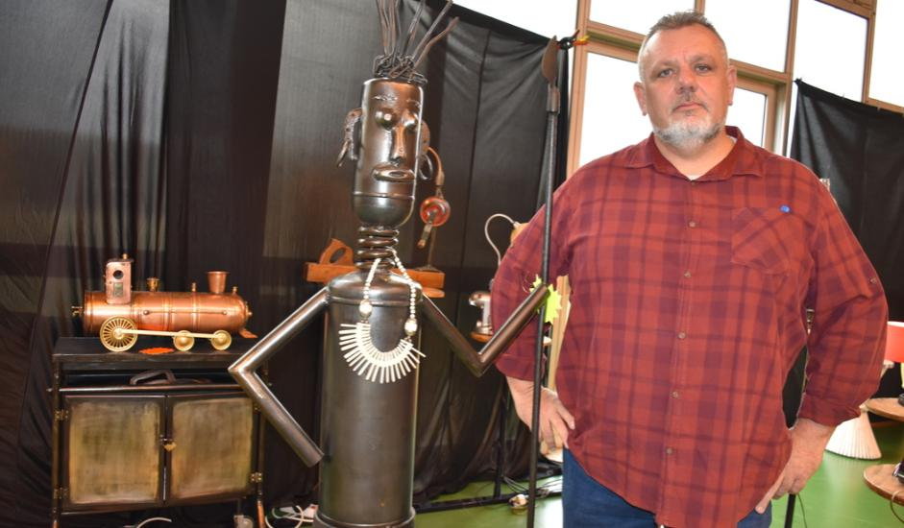
Les objets détournés de Michel Landry.

